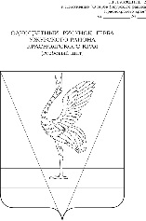
АДМИНИСТРАЦИЯ УЖУРСКОГО РАЙОНА
КРАСНОЯРСКОГО КРАЯ

ПОСТАНОВЛЕНИЕ

22.12.2023 г. Ужур № 975

О предоставлении разрешения на условно разрешенный вид использования земельного участка

Рассмотрев заявление СПК «Андроновский», в лице председателя Семенова Артема Олеговича, руководствуясь Градостроительным Кодексом Российской Федерации, Уставом Ужурского района Красноярского края, на основании рекомендаций комиссии по подготовке проекта правил землепользования и застройки Крутоярского сельсовета о предоставлении разрешения на условно разрешенный вид использования земельного участка, ПОСТАНОВЛЯЮ:
1. Предоставить разрешение на условно разрешенный вид использования земельного участка в кадастровом квартале 24:39:0300001, площадью 21857,0 кв.м., местоположением: Красноярский край, Ужурский район, п.Белая Роща, с кодом 1.15 «Хранение и переработка сельскохозяйственной продукции» в территориальной зоне СХ-2 «Зона сельскохозяйственного использования», в соответствии с приложением.
2. Постановление вступает в силу в день, следующий за днем его официального опубликования в специальном выпуске газеты «Сибирский хлебороб».

Глава района К.Н. Зарецкий

Приложение к постановлению администрации
от 22.12.2023 № 975

ПЕРЕЧЕНЬ
координат поворотных точек границ территории
Условный номер земельного участка: ЗУ(1)
Площадь земельного участка 21857,0 м²
Обозначение характерных точек границ | Координаты, м
 | X | Y
1 | 2 | 3
1 | 611434.26 | 97581.33
2 | 611562.76 | 97642.88
3 | 611549.95 | 97612.97
4 | 611540.12 | 97616.85
5 | 611535.74 | 97604.64
6 | 611519.54 | 97610.37
7 | 611507.64 | 97574.66
8 | 611536.06 | 97562.07
9 | 611581.68 | 97550.12
10 | 611594.90 | 97549.12
11 | 611603.16 | 97556.39
12 | 611610.43 | 97578.21
13 | 611548.76 | 97600.03
14 | 611568.37 | 97645.57
15 | 611618.78 | 97669.66
16 | 611693.90 | 97666.59
17 | 611720.90 | 97610.24
18 | 611741.02 | 97534.00
19 | 611682.51 | 97547.94
20 | 611676.35 | 97528.26
21 | 611580.25 | 97543.66
1 | 611434.26 | 97581.33

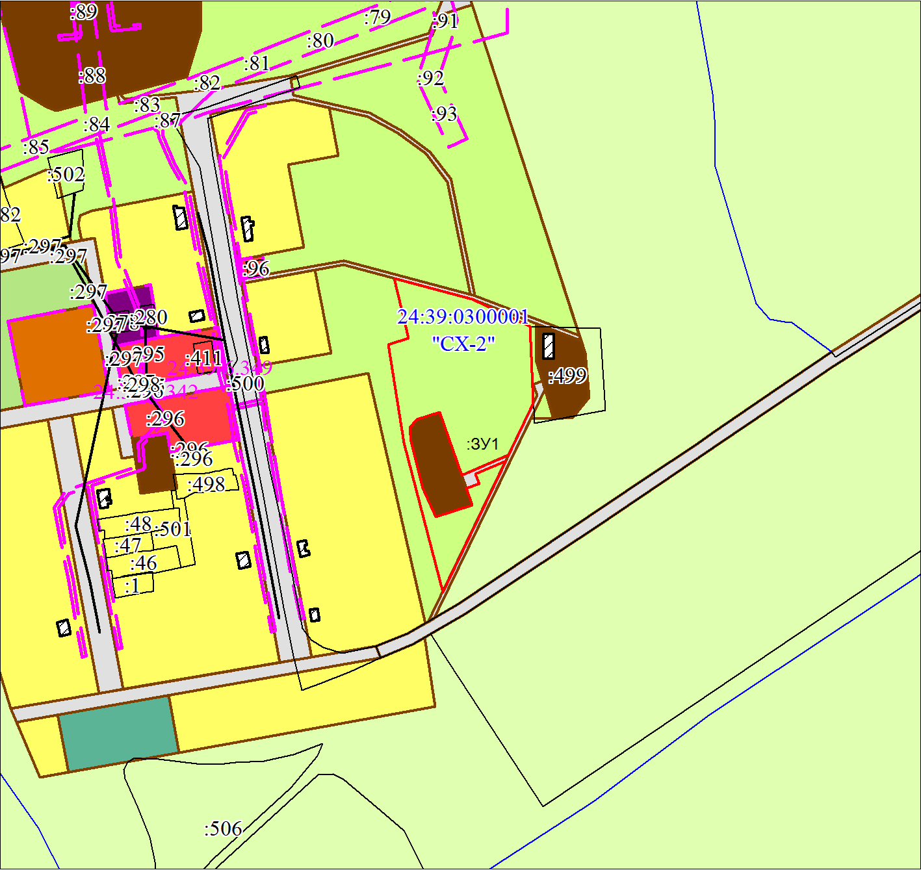
МСК-166, зона 3
Масштаб 1:5000
Условные обозначения:
 | Часть границы, местоположение которой определено при выполнении кадастровых работ
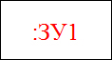 | Надписи вновь образованного земельного участка
 | Объект капитального строительства
 | Часть границы, сведения ЕГРН о которой позволяют однозначно определить ее положение на местности
 | Надписи кадастрового номера земельного участка
 | Граница охранной зоны
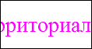 | Обозначение границы охранной зоны
 | Граница территориальной зоны
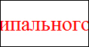 | Обозначение границы территориальной зоны
 | Граница кадастрового квартала
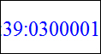 | Обозначение кадастрового квартала

